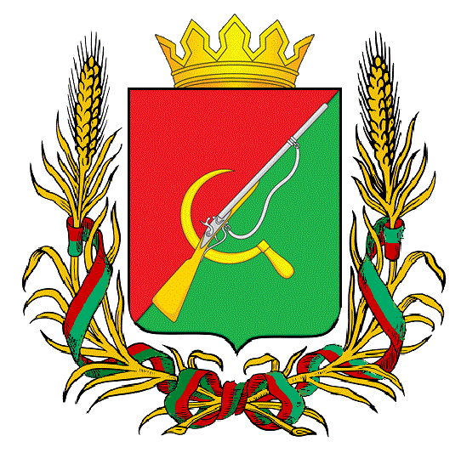

# **ПРЕДСТАВИТЕЛЬНОЕ СОБРАНИЕ**

# **ЩИГРОВСКОГО РАЙОНА КУРСКОЙ ОБЛАСТИ**

# (четвертого созыва)

## Р Е Ш Е Н И Е

г. Щигры

### от 24 мая 2022г. № 287-4-ПС

**Об организации питания детей, прибывающих с территории Украины,**

**Донецкой и Луганской Народных Республик**

**и зачисленных в общеобразовательные организации**

**Щигровского района Курской области в 2022 году**

В целях принятия дополнительных мер, направленных на обеспечение горячим питанием детей, прибывающих с территории Украины, Донецкой и Луганской Народных Республик на территорию Щигровского района Курской области Представительное Собрание Щигровского района Курской области РЕШИЛО:

1. Обеспечить бесплатным двухразовым горячим питанием детей, прибывающих с территории Украины, Донецкой и Луганской Народных Республик, имеющих статус беженцев, вынужденных переселенцев или временно прибывающих на территории Российской Федерации и зачисленных в общеобразовательные организации Щигровского района Курской области в 2022 году.
2. Финансирование расходов осуществляется за счет средств бюджета муниципального района «Щигровский район» Курской области.
3. Настоящее решение вступает в силу с момента официального опубликования (обнародования) и распространяется на правоотношения, возникшие с 01 апреля 2022 года.

Председатель

Представительного Собрания Н.Н. Шашков

Щигровского района Курской области

Глава Щигровского района

Курской области Ю.И. Астахов

г. Щигры

24 мая 2022г.

№ 287-4-ПС